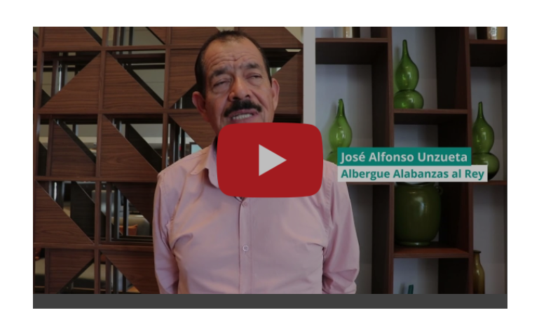

<https://youtu.be/-JBzZIXtqmU>